K1. Yier 2. Emma U 3. Michelle 4. Clara 5. Nikita 6. Sangrou 7. Saskia 8. Adylade 9. Lily 10. Anna 11. Claire 12. Pey 13. Norah 14. Marissa 15. Tessa 16. Xinrui 17. Avalon 18. Aliya 19. Yunhan 20. Emma C 21. Annabelle

TEXT from Chalk board:

Früh → early

Spät → late

Vor → before

Nach → after

Beginnen - to begin

Enden -- to end

Bleiben -- to stay

Zu Hause -- at home

Um 8 Uhr 20

Um 20 nach 8

Es ist EIN Uhr

Es ist viertel nach ein*s*

Es ist halb ein*s*

Halb zwölf → 11:30

•Und die andere Kurse? Wann und um wie viel Uhr haben Sie andere Kurse? (1x um , 1x von … bis

Ich habe Soziologie um dreizehn Uhr zehn. Ich habe Englisch von sechzehn Uhr zehn bis siebzehn Uhr dreißig.

Ich habe Chemie von zwanzig vor zehn bis halb elf montags, mittwochs und freitags.

Um elf Uhr zehn Minuten habe ich Biologie.

Ich habe Englisch um elf Uhr zehn. Ich habe Psychologie von ein Uhr zehn bis halb drei.

Ich habe Spanisch von elf Uhr zehn bis zwölf Uhr.

Ich habe Biologie um zwanzig Minuten vor zehn.

Ich habe Mathematik von ein Uhr zehn bis zwei Uhr dreißig. Ich habe Philosophie um fünf Uhr dreißig.

Montags habe ich mein E-sem um fünf Uhr.

Ich habe Mathematik um viertel nach eins.

Ich habe Geschichte um zehn Uhr.

Donnerstags habe ich Psychologie von neun Uhr vierzig bis elf Uhr. Mittwochs habe ich THRIVE um halb fünf

Montags habe ich Biologie von elf Uhr zehn bis zwölf Uhr dreißig.

Donnerstags habe ich Chemie um sieben Uhr abends.

Montags habe ich Physik um vierzehn Uhr vierzig.

Ich habe Englisch von sechzehn Uhr zehn bis halb achtzehn.

Ich habe Chemie um elf Uhr zehn montags. Samstags habe Mathematik von zehn Uhr bis elf.

Dienstags habe ich Theater von neun Uhr dreißig bis elf Uhr. Ich habe Englisch um vier Uhr abends freitags.

Montags, mittwochs, und freitags habe ich Chemie um elf Uhr zehn. Montags und donnerstags habe ich Psychologie von neun Uhr vierzig bis elf Uhr.

Montags und donnerstags habe ich Mathematik um fünf Uhr vierzig. Dienstags und freitags habe ich ESem von vier Uhr zehn bis fünf Uhr dreißig.

Dienstags habe ich Film von siebzehn Uhr bis neunzehn Uhr und mittwochs und freitags habe ich Philosophie von zwölf bis dreizehn Uhr.

Ich habe Archäologie von elf Uhr zehn bis….

Mittwochs, montags, und donnerstags habe ich Menschenkunde.

Dienstags und freitags habe ich Esem um sechzehn Uhr. Montags und donnerstags habe ich Volkswirtschaftslehre um halb zehn.

Ich habe Mathematik um sieben Uhr am Mittwoch und am Freitag.

Montags habe ich Philosophie um halb achtzehn. Freitags habe ich Mathematik von elf bis halb dreizehn.

Montags und donnerstags habe ich Englisch um vier Uhr zehn. Ich habe Religion von elf Uhr bis mittach Uhr halb am montags und donnerstags.

-----------------------------------------------------------

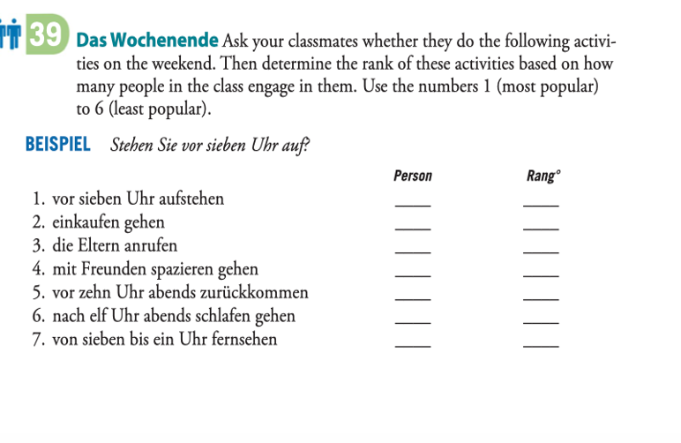

8. vor Sonnenaufgang aufwachen

9. früh oder spät zum Unterricht ankommen

10. samstags zu Hause zurückblieben

11. am Montag Rad fahren

|  |  |  |
| --- | --- | --- |
| Frage Nr. | Sie Form | Ihr Form |
| 1. | Stehen Sie vor 7 Uhr auf? | (2) Steht ihr vor sieben Uhr auf? |
| 2. | (3)Gehen Sie einkaufen? | (4)Geht ihr einkaufen? |
| 3. | (5) Rufen Sie Eltern am Wochenende an? | (6)Ruft ihr…. |
| 4. | (7) Gehen Sie mit Freunden spazieren? | (8) |
| 5. | (9) Kommen Sie vor zehn Uhr abends zurück? | (10)Kommt ihr vor zehn Uhr abends zurück? |
| 6. | (11) Gehen Sie nach elf Uhr abends schlafen? | (12) Geht ihr nach elf Uhr abends schläft ? |
| 7. | (13)Sehen Sie von 11 Uhr bis ein fern? | (14)Sehent ihr von sieben bis ein Uhr fern? |
| 8. | (15) Wachen Sie vor Sonnenaufgang auf? | (16)Wacht ihr vor Sonnenaufgang auf? |
| 9. | (17) Kommen Sie früh oder spät zum Unterricht an? | (18) Kommst du früh oder spät zum Unterricht an? |
| 10. | (19)bleiben Sie zu Hause samstags zurueck? | (20) ihr bliebt zu Hause Samstags zuruck? |
| 11. | (21) Fahren Sie am Montag Rad? | (1)Fahrt ihr Rad am Montag? |

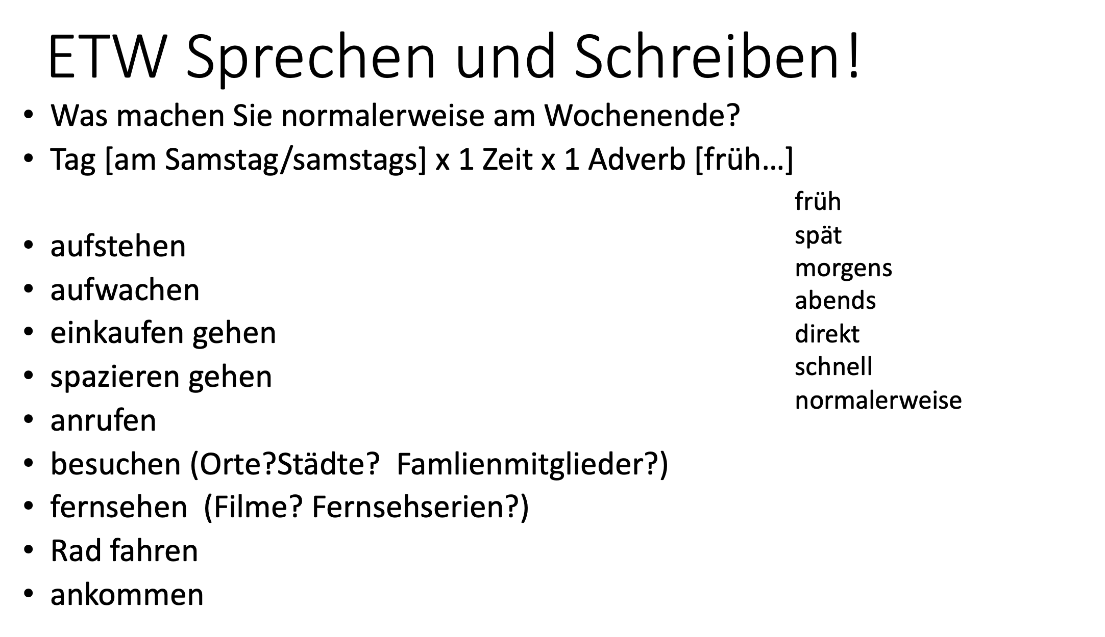

Ankommen

Aufstehen

Ich stehe UM 7 UHR 50 auf

Ich sehe um zehn Uhr elf fern.

Ich komme im Kurs um fünf Uhr sechs an

In